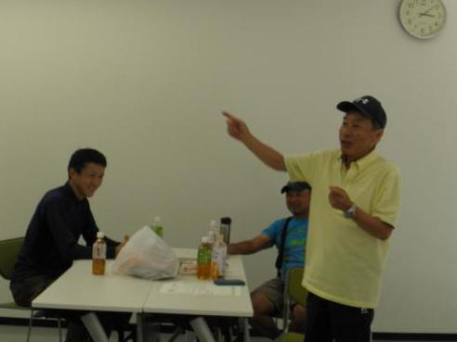

理事長杯ヨットレース　　DBⅢの場合

昨年は1秒差で負けてハッパをかけられた記憶が鮮明に残ってる。今年は26秒差で準優勝に沈んだ。しかし、MCCではファーストホーム、修正2秒差での優勝。なんとも複雑な気持ちだ。

微風で始まった恒例の理事長杯ヨットレースはスタートラインが下有利なのか、艇が集まっている。我々はそれを嫌ってフレッシュを取るべく、少し遅れてあえて上に出てスタート。並走する艇のフォープレスでスピードが出ない。レース序盤でもたもたしたけどタックで逃げてスピードを取り戻すと高さで優位だと思ってた位置は明らかに下の2艇に負けている。余分なタックが仇になったか。

１マークの帆走区域ブイは先行され3番手回航を余儀なくされてスピンで追っかける。ナビゲーターが的確に2マークの位置を教えてくれたので、徐々に落としながら目標に近づける。1マークで先行した2艇は中々落としてこないので、あれよあれよという間に前方に２マークが見えてきてた。このレグは不思議だった。Hさんのコメントは落とすとスピードが出ないと言ってたが、DBは落としてもスピードは維持できた。おかげで2マークは1番手回航で挽回出来た。

しかし、再び1マークに向かうレグでは今度はHさんの上りが良いので少々焦る。何が悪いのか、はっきりしないが、多分2マーク回航時に忙しくてジブのハリヤードが上がっていなかったかも？1マークを回る為には高さが足らず、タックが必要になりHさんとの駆け引きが微妙な位置関係になりつつあった。慎重にタックを決めると、そこには本部艇がいてコース短縮！フィニッシュとなった。後ろを振り返って後続艇との距離を確認してほっと胸をなでおろし今年こそはと思えてきた。まさかダークホースのY-23がいるとは知らず、またしても優勝をさらわれてしまった。

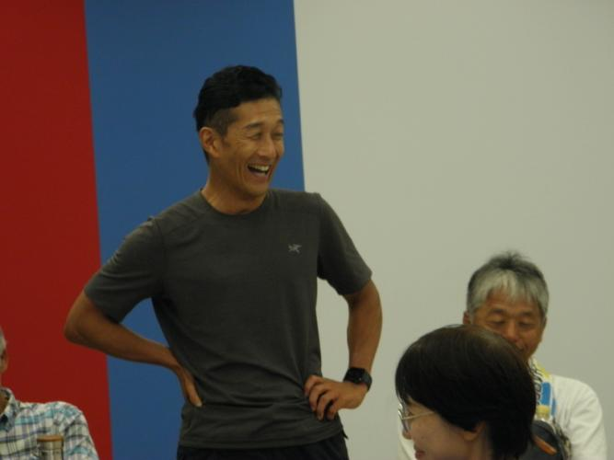さて、アフターパーティーでも話題になったが、コース短縮しなかったら、どうなっていただろう？大方の予測は風はあったので全体としては走って小型艇が順位を上げたのではないか？とすると順位は変わらず、そのまんまだったのかもしれない。なんとも後味の良くないレースでした。来年こそはと２年言い続ける事になってしまった。

理事長杯コメント　（ホーネット）

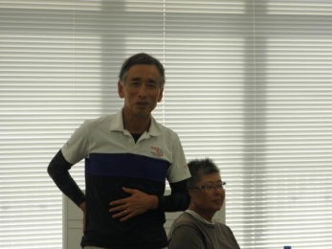スタートは一線で出て序盤トップ目で走るが、あっけなくBUDDYに上突破される。

第1マークを2番で回り、トップ艇ばかり気にしていると、後ろからいい風を掴んで

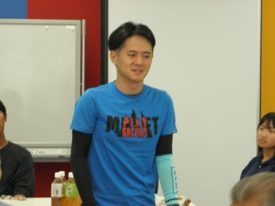走ってきたDBに追い抜かれてしまい第2マークも2番で

回航。その後頑張って追いかけるがマーク手前でS旗が

揚がり数秒差でフィニッシュ。

参加艇も多く、短いコースの中にも色々展開があり、

ヨット初体験のT子さんや経験の浅いクルーにもヨットレース

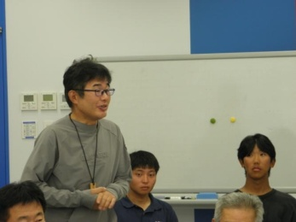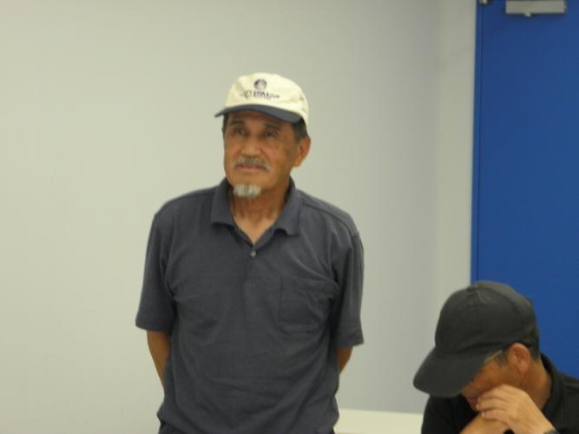を楽しんでもらえたのではないかと思う。

